HISTÓRIA DE PADRE CÍCERO

[Digite o nome da empresa]
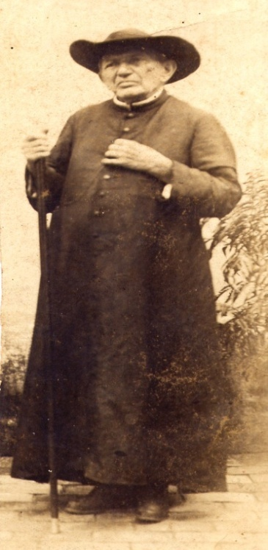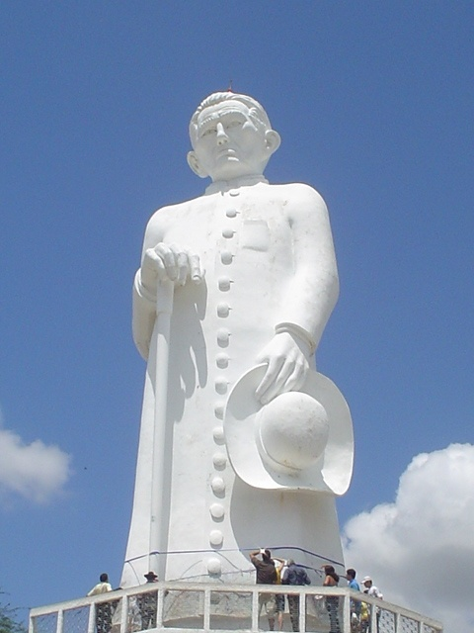

[Digite o endereço da empresa]
[Digite o número do telefone]
[Digite o número do fax]
[Escolha a data]
15ª OBRA DO AUTOR:
PASCOAL RODRIGUES DE MESQUITA (PASROMES)

01

PREFÁCIO

Fez-me eu escrever este livro para divulgar a cultura, além do mais, que a população tenha mais conhecimento da vida material e espiritual de Padre Cícero de Juazeiro do Norte Estado do Ceará – Brasil.
Livro é cultura, ler desenvolve a mente e amplia seu conhecimento, o livro por mais simples que seja tem seu aproveitamento. Infelizmente a população brasileira em grande parte não gosta de ler: uns diz que o livro é caro, outros diz eu não tenho tempo de ler, outros diz eu não sei ler.

OBRAS DO AUTOR JÁ PUBLICADAS
1ª – As Ideias de Pasromes Críticas e Sugestões (Crônicas), em 26/10/2011;
2ª – O Jumentinho Desprezado (Literatura de Cordel), em 20/04/2012;
3ª – A Alucinação de Chico Tripa (Literatura de Cordel), 30/04/2012;

02

4ª – O Bandido Sucupira (Literatura de Cordel), em 20/06/2012;
5ª – O Garanhão de Santa Quitéria (Literatura de Cordel), em 30/06/2012;
6ª – O Tabaco do Zé Corrimboque (Literatura de Cordel), em 25/08/2012;
7ª – O Sumo da Literatura em 50 Poesias (Poesias), em 20/07/2013;
8ª – O Casal de Velhinho Condor (Literatura de Cordel), em 30/07/2013;
9ª – O Jogo do Bicho (História), em 30/08/2013;
10ª – Frases de Para-choque de Caminhão (Frases populares e do autor), em 10/12/2013;
11ª – História de São Francisco (História), em 22/12/2013;
12ª – O Político Corrupto (Literatura de Cordel), em 02/01/2014;
13ª – A Lagartixa e a Perereca de Áurea (Literatura de Cordel), em 05/01/2014;
14ª – História do Futebol (História), em 20/01/2014;
15ª – (Este), Padre Cícero (História), em 10/03/2014.
03

ÍNDICE METÓDICO

Capítulo I
Cícero Romão Batista .................................................5
Capítulo II
Biografia .....................................................................6
Capítulo III
Ordenação ................................................................. 8
Capítulo IV
A Chegada a Tabuleiro Grande................................... 8
Capítulo V
Apostolado ...............................................................10
Capítulo VI
Suposto milagre ........................................................12
Capítulo VII
Política ......................................................................15
Capítulo VIII
Ligação com o cangaço .............................................16
Capítulo IX
Floro Bartolomeu .....................................................18
Capítulo X
04

Revolta de Juazeiro – resumo, causa, Padre Cícero. 23
Capítulo XI
Falecimento .............................................................27
Capítulo XII
Estátua de Padre Cícero na Colina do Horto.............27
Capítulo XIII
Festas religiosas .......................................................28
Capítulo XIV
Curiosidade...............................................................29

05

CAPÍTULO I
CÍCERO ROMÃO BATISTA
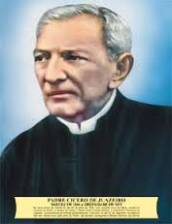
Cícero Romão Batista (Padre Cícero)
Presbítero da Igreja Católica (Sacerdote)
Titulo: Padre Cícero, Padim Cíço
Hierarquia: Papa Francisco
Arcebispo Metropolitano Ceará
Bispo: Joaquim José Vieira
Ordenação e Nomeação: ordem Presbiteral, 30
De novembro de 1870.

06

Cícero Romão Batista (Crato, 24 de março de 1844 – Juazeiro do Norte, 20 de julho de 1934) foi um sacerdote católico brasileiro. Na devoção popular, é conhecido como Padre Cícero ou Padim Ciço. Carismático, obteve grande prestígio e influência sobre a vida social, política e religiosa do Ceará bem como do Nordeste.
Em março de 2001, foi escolhido “O Cearense do Século” em votação promovida pela TV Verdes Mares em parceria com a Rede Globo de televisão.
Em julho de 2012, foi eleito um dos “100 maiores brasileiros de todos os tempos” em concurso realizado pelo SBT com a BBC.

Capítulo II
Biografia

Proprietário de terras, de gado e de diversos imóveis, Cícero fazia parte da sociedade e política conservadora do sertão do Cariri. Sempre teve o médico Floro Bartolomeu como o seu braço direito, e
07

integrava o sistema político cearense que ficou sob o controle da família Accioli durante mais de duas décadas
Nascido no interior do Ceará, era filho de Joaquim Romão Batista e Joaquina Vicência Romana, conhecida como dona Quinô. Ainda aos 6 anos, começou a estudar com o professor Rufino de Alcântara Montezuma.
Um fato importante marcou a sua infância: o voto de castidade feito aos 12 anos, influenciado pela leitura da vida de São Francisco de Sales.
Em 1860, foi matriculado no colégio do renomado padre Inácio de Sousa Rolim, em Cajazeiras na Paraíba. Aí pouco demorou, pois a inesperada morte de seu pai, vítima de cólera em 1862, o obrigou a interromper os estudos e voltar para junto da mãe e das irmãs solteiras. A morte do pai, que era pequeno comerciante no Crato, trouxe sérias dificuldades financeiras à família de tal sorte que, mais tarde, em 1865, quando Cícero Romão Batista precisou ingressar no Seminário da Prainha,
08

em Fortaleza, só o fez graças à ajuda de seu padrinho de crisma, o coronel Antônio Luis Alves Pequeno.

CAPÍTULO III
ORDENAÇÃO

Durante o período em que esteve no seminário, Cícero era considerado um aluno mediano e, apesar de anos depois arrebatar multidões com seus sermões, apresentou notas baixas nas disciplinas relacionadas à oratória e eloquência.
Cícero foi ordenado padre no dia 30 de novembro de 1870. Após sua ordenação retornou ao Crato e, entanto o bispo não lhe dava paróquia para administrar, ficou a ensinar latim no Colégio Padre Ibiapina, fundado e dirigido pelo professor José Joaquim Teles Marrocos, seu primo e grande amigo.

CAPÍTULO IV
A CHEGADA A TABULEIRO GRANDE

09

No Natal de 1871, convidado pelo professor Simeão Correia de Macedo, o padre Cícero visitou pela primeira vez o povoado de Juazeiro (numa fazenda localizada na povoação de Juazeiro, então pertencente à cidade do Crato), e ali celebrou a tradicional missa do galo.
O padre visitante, então aos 28 anos, estatura baixa, pele branca, cabelos louros, penetrantes olhos azuis e voz modulada, impressionou os habitantes do lugar. E a recíproca foi verdadeira. Por isso, decorridos alguns meses, exatamente no dia 11 de abril de 1872, lá estava de volta, com bagagem e família, para fixar residência definitiva no Juazeiro.
Muitos livros afirmam que Padre Cícero resolveu fixar morada em Juazeiro devido a um sonho (ou visão) que teve, segundo o qual, certa vez, ao anoitecer de um dia exaustivo, após ter passado horas a fio a confessar as pessoas do arraial, ele procurou descansar no quarto contiguo a sala de aulas da escolinha, onde improvisaram seu
10

alojamento, quando caiu no sono e a visão que mudaria seu destino se revelou. Ele viu, conforme relatou aos amigos íntimos, Jesus Cristo e os doze apóstolos sentados à mesa, numa disposição que lembra a última Ceia, de Leonardo da Vinci. De repente, adentra ao local uma multidão de pessoas carregando seus parcos pertences em pequenas trouxas, a exemplo dos retirantes nordestinos. Cristo, virando-se para os famintos falou da sua decepção com a humanidade, mas disse estar disposto ainda a fazer um último sacrifício para salvar o mundo. Porém, se os homens não se arrependessem depressa, Ele acabaria com tudo de uma vez. Naquele momento, Ele apontou para os pobres e, voltando-se inesperadamente ordenou: - E você, Padre Cícero, tome conta deles!

CAPÍTULO V
APOSTOLADO

11

Uma vez instalado, formado por um pequeno aglomerado de casas de taipa e uma capelinha erigida pelo primeiro capelão-padre Pedro Ribeiro de Carvalho, em honra a Nossa Senhora das Dores, padroeira do lugar, ele tratou inicialmente de melhorar o aspecto da capelinha, adquirindo várias imagens com as esmolas dadas pelos fiéis.
Depois, tocado pelo ardente desejo de conquistar o povo que lhe fora confiado por Deus, desenvolveu intenso trabalho pastoral com pregação, conselhos e visitas domiciliares, como nunca se tinha visto na região. Dessa maneira, rapidamente ganhou a simpatia dos habitantes, passando a exercer grande liderança na comunidade.
Paralelamente, agindo com muita austeridade, cuidou de moralizar os costumes da população, acabando pessoalmente com os excessos de bebedeira e com a prostituição.
Restaurada a harmonia, o povoado experimentou, então, os passos de crescimento,

12

atraindo gente da vizinhança curiosa por conhecer o novo capelão.
Para auxiliá-lo no trabalho pastoral, o padre Cícero resolveu, a exemplo do que fizera Padre Ibiapina, famoso missionário nordestino faleceu em 1883, recrutar mulheres solteiras e viúvas para a organização de uma irmandade leiga, formada por beatas, sob sua inteira autoridade.
Atuou sempre com zelo na recepção dos imigrantes, dentro eles pode-se destacar José Lourenço Gomes da Silva, líder do Caldeirão de Santa Cruz do Deserto.

CAPÍTULO VI
SUPOSTO MILAGRE

No ano de 1889, durante uma missa celebrada pelo padre Cícero, a hóstia ministrada pelo sacerdote à religiosa Maria de Araújo se transformou em sangue na boca da religiosa. Segundo relatos, tal fenômeno se repetiu diversas vezes durante cerca de
13

dois anos. Rapidamente espalhou-se a notícia de que acontecera um milagre em Juazeiro.
A pedido de padre Cícero a diocese formou uma comissão de padres e profissionais da área da saúde para investigar o suposto milagre. A comissão tinha como presidente o padre Clycério da Costa e como secretário o padre Francisco Ferreira Antero, contava, ainda, com a participação dos médicos Marcos Rodrigues Madeira e Ildefonso Correia Lima, além do farmacêutico Joaquim Secundo Chaves. Em 13 de outubro de 1891, a comissão encerrou as pesquisas e chegou à conclusão de que não havia explicação natural para os fatos ocorridos, sendo, portanto um milagre.
Insatisfeito com o parecer da comissão, o bispo Dom Joaquim José Vieira nomeou uma nova comissão para investigar o caso, tendo como presidente o padre Alexandrino de Alencar e como secretário o padre Manoel Cândido. A segunda comissão concluiu que não houve milagre, mas sim um embuste.
14

Dom Joaquim se posicionou favorável ao segundo parecer e, com base nele, suspendeu as ordens sacerdotais de padre Cícero e determinou que Maria de Araújo, que viria a morrer em 1914, fosse enclausurada.
Em 1898, padre Cícero foi a Roma, onde se reuniu com o Papa Leão XIII e com membros da Congregação do Santo Ofício, conseguindo sua absolvição. No entanto, ao retornar a Juazeiro, a decisão do Vaticano foi revista e padre Cícero teria sido excomungado, porém, estudos realizados décadas depois pelo bispo Dom Fernando Panico sugerem que a excomunhão não chegou a ser aplicada de fato. Atualmente, Dom Fernando conduz o processo de reabilitação do padre Cícero junto ao Vaticano.
Em 1973, foi canonizado pela Igreja Católica Apostólica Brasileira (diferente da Igreja Católica Apostólica Romana).

15

CAPÍTULO VII
POLÍTICA

Era filiado ao extinto Partido Republicano Conservador (PRC). Foi o primeiro prefeito de Juazeiro do Norte, em 1911, quando o povoado foi elevado à cidade. Em 1926 foi eleito deputado federal, porém não chegou a assumir o cargo.
Em 4 de outubro de 1911, o padre Cícero e outros 16 líderes políticos da região se reuniram em Juazeiro e firmaram um acordo de cooperação mútua bem como o compromisso de apoiar o governador Antônio Pinto Nogueira Accioli. O encontro recebeu a alcunha de Pacto dos Coronéis, sendo apontado como uma importante passagem na história do coronelismo brasileiro.
Em 1913, foi destituído do cargo pelo governador Marcos Franco Rabelo, voltando ao poder em 1914, quando Franco Rabelo foi deposto no evento que ficou conhecido como Sedição de

16

Juazeiro. Foi eleito, ainda, vice-governador do Ceará, no Governo do General Benjamin Liberato Barroso.
Ao fim dos anos 20, o padre Cícero começou a perder a sua força política, que praticamente acabou depois da Revolução de 1930. Seu prestígio como santo milagreiro, porém aumentaria cada vez mais.

CAPÍTULO VIII
LIGAÇÃO COM O CANGAÇO

Virgulino Ferreira da Silva, o Lampião, era devoto de padre Cícero e respeitava as suas crenças e conselhos. Os dois se encontraram uma única vez, em Juazeiro do Norte, em 1926. Naquele ano, a Coluna Prestes, liderada por Luis Carlos Prestes, percorria o interior do Brasil desafiando o Governo Federal. Para combatê-la foram criados os chamados Batalhões Patrióticos, comandados por líderes regionais que muitas vezes arregimentavam cangaceiros.

17

Existem duas versões para o encontro. Na primeira, difundida por Billy Jaynes Chandler, o sacerdote teria convocado Lampião para se juntar ao Batalhão Patriótico de Juazeiro, recebendo em troca, anistia de seus crimes e a patente de Capitão. Na outra versão, defendida por Lira Neto e Anildomá Willians, o convite teria sido feito por Floro Bartolomeu sem que padre Cícero soubesse.
O certo é que ao chegarem em Juazeiro, Lampião e os 49 cangaceiros que o acompanhavam ouviram padre Cícero aconselhá-los a abandonar o cangaço. Como Lampião exigia receber a patente que lhe fora prometida. Pedro de Albuquerque Uchoa, único funcionário público federal no município, escreveu em uma folha de papel que Lampião seria, a partir daquele momento, Capitão e receberia anistia por seus crimes. O bando deixou Juazeiro sem enfrentar a Coluna Prestes, pessoas falavam dos milagres do Padre Cícero como estátua era uma árvore que ele descansava, após ao falecimento do Padrinho, ao cortar a árvore ela gemeu e derramou
18

sangue, o cortador da árvore fez uma promessa com o próprio Padre Cícero, que faria uma estátua dele no lugar da árvore por isso que hoje em dia existe a estátua do Padre Cícero e fora outros milagres acontecidos.

CAPÍTULO IX
FLORO BARTOLOMEU

Floro Bartolomeu da Costa (Salvador, 17 de agosto de 1876 – Rio de Janeiro, 8 de março de 1926) foi um médico e político brasileiro, filho de Virgílio Bartolomeu da Costa e Carolina Costa.

19

Formado pela Faculdade de Medicina da Bahia em 1904, chegou ao Ceará em 1908, atraído pela mina de cobre de Coaxá, no município de Aurora, mas acabou fixando moradia em Juazeiro do Norte onde adquiriu uma farmácia e passou a atender a população, como médico e também como rábula.
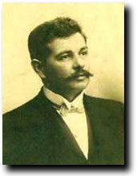
Floro Bartolomeu
Nascimento: 17 de agosto de 1876,
Salvador, Bahia
Morte: 8 de março de 1926 (49 anos)
Rio de Janeiro, RJ
Nacionalidade: brasileira
Ocupação: Médico e Político

Tornou-se amigo do padre Cícero Romão Batista, convenceu-o a ingressar
na política, visto que o Vaticano suspendeu suas ordens religiosas.
Em 1912, Marcos Franco Rabelo foi nomeado interventor do Ceará pelo presidente Hermes da Fonseca. Logo que assumiu o
20
governo estadual. Rabelo tratou de minar o poder de Padre Cícero, destruindo-o a prefeitura de Juazeiro do Norte e ordenando sua prisão. Floro Bartolomeu, então convocou os romeiros a se juntar a seus jagunços com o intuito de defender Padre Cícero. Enquanto isso, Floro foi para o Rio de Janeiro onde conseguiu apoio do senador Pinheiro Machado.
A tropa juazeirense evitou a entrada das forças policiais de Franco Rabelo em Juazeiro em seguida, partiram para Fortaleza, para derrubar o governo. Com o apoio de Pinheiro Machado, Franco Rabelo foi deposto e Floro eleito deputado estadual, ocasião em que exerceu a presidência da Assembleia Legislativa. A revolta ficou conhecida como sedição de Juazeiro.
Em 1921, surgiu um boato de que os habitantes do Sítio Baixa Dantas estavam venerando um boi de Padre Cícero como a um Deus. Para contornar a situação, Floro Bartolomeu ordenou que o boi fosse morto e o beato José Lourenço, líder do sítio, fosse preso.
21

Em 1925, presidente da República Arthur Bernardes encarregou Floro Bartolomeu, na época deputado federal, de defender o Ceará dos ataques da coluna Prestes. Então, Floro montou o Batalhão Patriótico. Algum tempo depois da formação do batalhão, se espalhou a notícia de que a coluna Preste tinha entrado em confronto com Lampião, em Pernambuco. Ao tomar conhecimento disso, Floro, usando o nome de Padre Cícero, sem que o sacerdote soubesse, convidou o cangaceiro a se incorporar ao Batalhão Patriótico para combater Prestes.

Lampião que era devoto de Padre Cícero, aceitou o convite e partiu para Juazeiro, mas não encontrou Floro, que havia viajado para o Rio de Janeiro por motivo de saúde. Padre Cícero ficou perplexo quando soube que Lampião estava em Juazeiro para servi-lo. Ao encontrar Lampião e seu bando, Padre Cícero os aconselhou a abandonar o cangaço e lhes deu rosários de presentes, com a condição de que só usassem depois de abandonar o cangaço.
22

Os cangaceiros deixaram Juazeiro, mas antes Lampião recebeu a patente de capitão do Batalhão Patriótico das mãos de Pedro de Albuquerque Uchoa, funcionário público e integrante do batalhão, os bandos de Lampião e o Prestes nunca se encontraram. Em 1926, Floro Bartolomeu faleceu, solteiro e pobre, na capital federal, vítima de angina. Era, na ocasião, general honorário do Exército e deputado federal. Foi enterrado com as honras de seu posto militar.

23
Floro Bartolomeu e Padre Cícero

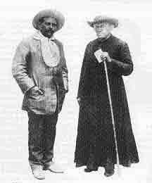
Floro Bartolomeu e Padre Cícero
CAPÍTULO X
REVOLTA DE JUAZEIRO – RESUMO, CAUSA, PADRE CÍCERO

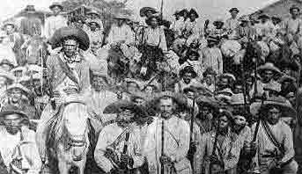
Jagunços de Floro
Bartolomeu

J
J

24

Resumo sobre a Revolta de Juazeiro, Causas e Consequências, O que foi e o que Aconteceu durante a Revolta, Liderança do Padre Cícero
O QUE FOI

Também conhecido como Sedição de Juazeiro, foi uma revolta de caráter popular, embora liderada pelos coronéis da região, que ocorreu no sertão do Nordeste em 1914. A revolta foi liderada pelo padre Cícero Romão Batista e pelo médico e político Floro Bartolomeu da Costa. Teve como epicentro a cidade de Juazeiro do Norte, localizada no sertão do Cariri (interior do Estado do Ceará).
25

CAUSAS PRINCIPAIS

Os coronéis do sertão do Ceará estavam descontentes com a interferência do governo federal na política do estado. Através da política salvacionista, o presidente Hermes da Fonseca interviu no governo cearense para diminuir o poder das oligarquias locais (coronéis). A intervenção tirou do poder a família Accioli (tradicional e poderosa família da época).
O fanatismo religioso, o descontentamento e a situação de miséria da população pobre favoreceram a participação dos sertanejos no conflito. Sob a orientação e liderança do padre Cícero, acreditavam estar participando de uma espécie de “guerra santa” contra as forças do mal, representadas pelo governo federal.

OBJETIVO DA REVOLTA
Os coronéis pretendiam derrubar o governador do Estado do Ceará e assumir o controle
26

do governo estadual, livrando-o do poder de interferência do governo central,

O QUE ACONTECEU DURANTE A REVOLTA

Os coronéis aliado da família Accioli foram buscar o apoio do padre Cícero que era muito querido e venerado entre as camadas populares. Logo, o padre foi convencido a incentivar as pessoas a darem apoio e participarem da revolta. Liderado pelo padre Cícero, os sertanejos lutaram contra as forças do governo central.

REAÇÃO DO GOVERNO E CONSEQUÊNCIAS

A revolta foi violenta, resultando em muitas mortes. O governo federal resolveu ceder, anulou a intervenção no governo cearense e devolveu o poder à família Accioli.

27

CAPÍTULO XI FALECIMENTO
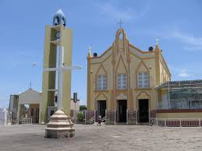
Igreja Perpétuo Socorro em Juazeiro do Norte.

O padre Cícero faleceu em Juazeiro do Norte em 20 de julho de 1934, aos 90 anos. Encontra-se sepultado na Igreja de Nossa Senhora do Perpétuo Socorro na mesma cidade do Ceará.

CAPÍTULO XII
ESTÁTUA DE PADRE CÍCERO NA COLINA DO HORTO

A Estátua de Padre Cícero na Colina do Horto é um monumento construído em homenagem a Cícero Romão Batista, ou Padre Cícero, localizado no município de
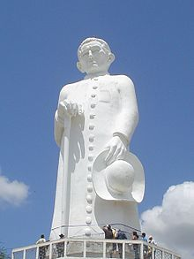
28

Juazeiro do Norte, Estado do Ceará, Brasil.
De acordo com o projeto inicial, teria sete metros de altura, porém foi redimensionada e construída com 27 metros de altura. Foi esculpida por Armando Lacerda em 1969, sendo inaugurada em 1º de novembro do mesmo ano pelo então prefeito José Mauro Castelo Branco Sampaio, Rômulo Ayres Montenegro foi o engenheiro responsável pelos cálculos de engenharia da base e da estátua. Trata-se de um dos pontos mais visitados do município.

CAPÍTULO XIII
FESTAS RELIGIOSAS

Em Juazeiro tem cerca de oito festas religiosas, são três as que mais se destacam: Nossa Senhora das Candeias, em 2 de fevereiro; Aniversário de Morte de Padre Cícero, em 20 de julho e Festa dos Romeiros no mês de novembro. Juazeiro do Norte é considerado o segundo maior centro de religiosidade do Brasil.
29

CAPÍTULO XIV
CURIOSIDADE

Estória de um flandeiro devoto de Padre Cícero; o feitor de lamparina estava em situação financeira deficitária, foi até Padre Cícero pedir ajuda. Padre Cícero lhe orientou, faça muitas lamparinas que eu vou divulgar na hora da missa, que todos na procissão de Nossa Senhora das Candeias levem lamparinas, e você tem para vender. Portanto, foi um sucesso para o flandeiro.
Na época que Padre Cícero estudava a maioria dos alunos usavam chapéus, pois, eram costumes; quando os alunos chegavam ao colégio colocavam os chapéus em cabide, e Padre Cícero na parede não era necessário cabide, pois ficava segura na parede.
Sou neutro sobre os milagres de Padre Cícero (não concordo e nem discordo), dizem o que vale a fé.

30

Fonte de pesquisa: Wikipédia, a enciclopédia livre; pausadasombradojua.com, e conhecimento através de populares

Santa Quitéria, Estado do Ceará – Brasil, 10 de março de 2014.
Autor: Pascoal Rodrigues de Mesquita

31

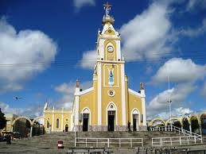
Igreja de Nossa Senhora das Dores, Padroeira de Juazeiro do Norte, Ceará - Brasil

CONTATO
www.pasromesnoticia.com
http://sites.google.com/site/wwwpasromescombr
blogs: as ideias de pasromes, pasromes cordel, pasromes noticia e pasromes cultura
twitter.com/pasromes1
facebook.com/pascoal pasromes
skype live:pasromes1
YouTube: pasromes
e-mail: pasromes1@gmail.com
Telefones: (..88)3628-2073, (..88)9727-9518 e (..88)9480-5699
Rua Adroaldo Martins nº 66, Centro, Santa Quitéria, Ceará - Brasil

